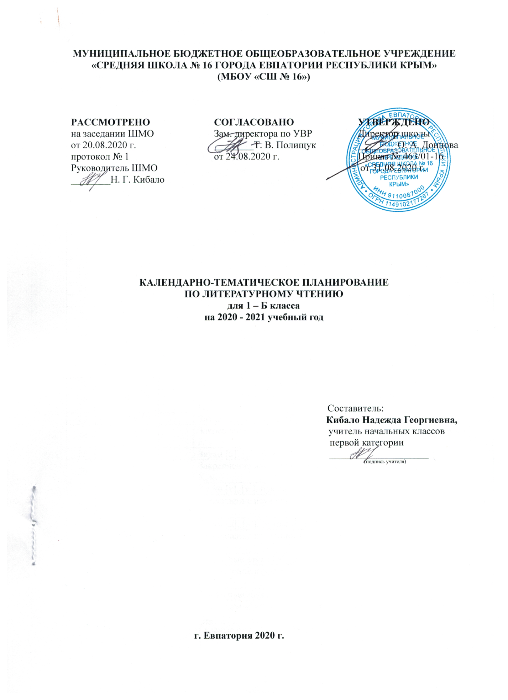

|  |  |  |  |  |  |  |  |  |  |  |  |  |  |
| --- | --- | --- | --- | --- | --- | --- | --- | --- | --- | --- | --- | --- | --- |
| **№ п/п** | | | **Дата** | | | | **Тема урока** | | | | | | |
| **план** | **факт** | | **план** | | **факт** | |
| **Обучение грамоте (обучение чтению)** | | | | | | | | | | | | | |
| 1. **Добукварный период (20 ч)** | | | | | | | | | | | | | |
| 1 |  | | 01.09 | |  | | Азбука – первая учебная книга. Составление рассказа по картинке. | | | | | | |
| 2 |  | | 02.09 | |  | | Речь устная и письменная. Предложение. | | | | | | |
| 3 |  | | 04.09 | |  | | Предложение и слово. | | | | | | |
| 4 |  | | 07.09 | |  | | Слово и слог. | | | | | | |
| 5 |  | | 08.09 | |  | | Ударение. Ударный слог. | | | | | | |
| 6 |  | | 09.09 | |  | | Звуки в окружающем мире и речи. | | | | | | |
| 7 |  | | 11.09 | |  | | Звуки в словах. | | | | | | |
| 8 |  | | 14.09 | |  | | Слог-слияние. Звуки речи: гласные и согласные. | | | | | | |
| 9 |  | | 15.09 | |  | | Как образуется слог | | | | | | |
| 10 |  | | 16.09 | |  | | Знакомство с алфавитом. Обозначение звуков. | | | | | | |
| 11 |  | | 18.09 | |  | | Гласный звук [а], буквы А, а. | | | | | | |
| 12 |  | | 21.09 | |  | | Закрепление изученного о гласном звуке [а], буквах А, а. | | | | | | |
| 13 |  | | 22.09 | |  | | Звук [о], буквы О, о. | | | | | | |
| 14 |  | | 23.09 | |  | | Закрепление изученного о гласном звуке [о], буквы О, о. | | | | | | |
| 15 |  | | 25.09 | |  | | Звук [и], буквы И, и. | | | | | | |
| 16 |  | | 28.09 | |  | | Закрепление изученного о гласном звуке [и], буквах И, и. | | | | | | |
| 17 |  | | 29.09 | |  | | Гласная буква ы, звук [ы]. | | | | | | |
| 18 |  | | 30.09 | |  | | Закрепление изученного о гласном звуке [ы], букве ы. | | | | | | |
| 19 |  | | 02.10 | |  | | Звук [у], буквы У, у. | | | | | | |
| 20 |  | | 05.10 | |  | | Закрепление изученного о гласном звуке [у], буквах У, у. | | | | | | |
| 1. **Букварный период (60 ч)** | | | | | | | | | | | | | |
| 21 |  | | 06.10 | |  | | Звуки [н], [н’], буквы Н, н. | | | | | | |
| 22 |  | | 07.10 | |  | | Закрепление изученного о согласных звуках [н], [н’], буквах Н, н. | | | | | | |
| 23 |  | | 09.10 | |  | | Звуки [с], [c’], буквы С, с. | | | | | | |
| 24 |  | | 12.10 | |  | | Закрепление изученного о согласных звуках [с], [c’], буквах С, с. | | | | | | |
| 25 |  | | 13.10 | |  | | Звуки [к], [к’], буквы К, к. | | | | | | |
| 26 |  | | 14.10 | |  | | Закрепление изученного о согласных звуках [к], [к’], буквах К, к. | | | | | | |
| 27 |  | | 16.10 | |  | | Звуки [т], [т’], буквы Т, т. | | | | | | |
| 28 |  | | 19.10 | |  | | Закрепление изученного о согласных звуках [т], [т’], буквах Т, т. | | | | | | |
| 29 |  | | 20.10 | |  | | Звуки [л], [л’], буквы Л, л. | | | | | | |
| 30 |  | | 21.10 | |  | | Закрепление изученного о согласных звуках [л], [л’], буквах Л, л. | | | | | | |
| 31 |  | | 23.10 | |  | | Согласные звуки [р], [р’], буквы Р, р. | | | | | | |
| 32 |  | | 26.10 | |  | | Закрепление изученного о согласных звуках [р], [р’], буквах Р, р. | | | | | | |
| 33 |  | | 27.10 | |  | | Согласные звуки [в], [в’], буквы В, в. | | | | | | |
| 34 |  | | 28.10 | |  | | Закрепление изученного о согласных звуках [в], [в’], буквах В, в. | | | | | | |
| 35 |  | | 30.10 | |  | | Гласные буквы Е, е, обозначающие звуки [й’э]. | | | | | | |
| 36 |  | | 09.11 | |  | | Буква Е – показатель мягкости согласных. | | | | | | |
| 37 |  | | 10.11 | |  | | Согласные звуки [п], [п’], буквы П, п. | | | | | | |
| 38 |  | | 11.11 | |  | | Закрепление изученного о согласных звуках [п], [п’], буквы П, п. | | | | | | |
| 39 |  | | 13.11 | |  | | Согласные звуки [м], [м’], буквы М, м. | | | | | | |
| 40 |  | | 16.11 | |  | | Чтение слов и текстов с буквами М, м. Сопоставление слогов и слов с буквами Л и М. | | | | | | |
| 41 |  | | 17.11 | |  | | Согласные звуки [з], [з’], буквы З, з. | | | | | | |
| 42 |  | | 18.11 | |  | | Чтение слов, текстов с буквами З, з. Сопоставление слогов и слов с буквами с и з. | | | | | | |
| 43 |  | | 20.11 | |  | | Согласные звуки [б], [б’], буквы Б, б. | | | | | | |
| 44 |  | | 23.11 | |  | | Чтение слов с буквой б. Сопоставление слогов и слов с буквами б и п. | | | | | | |
| 45 |  | | 24.11 | |  | | Согласные звуки [д], [д’], буквы Д, д. | | | | | | |
| 46 |  | | 25.11 | |  | | Парные согласные [д], [д’]-[т], [т’], буквы Д, д, Т, т . | | | | | | |
| 47 |  | | 27.11 | |  | | Буквы Я, я, обозначающие звуки [й’а]. | | | | | | |
| 48 |  | | 30.11 | |  | | Буква Я – показатель мягкости согласного. | | | | | | |
| 49 |  | | 01.12 | |  | | Согласные звуки [г], [г’], буквы Г, г. | | | | | | |
| 50 |  | | 02.12 | |  | | Чтение слов с буквой г. Сопоставление слогов и слов с буквами к и г. | | | | | | |
| 51 |  | | 04.12 | |  | | Согласный звук [ч’], буквы Ч, ч. | | | | | | |
| 52 |  | | 07.12 | |  | | Закрепление изученного о мягком согласном звуке [ч’], буквы Ч, ч. | | | | | | |
| 53 |  | | 08.12 | |  | | Буква ь – показатель мягкости предшествующих согласных звуков. | | | | | | |
| 54 |  | | 09.12 | |  | | Буква ь в конце и в середине слова для обозначения мягкости согласного. | | | | | | |
| 55 |  | | 11.12 | |  | | Твердый согласный звук [ш], буквы Ш, ш. Сочетание ши. Чтение слов с ши. | | | | | | |
| 56 |  | | 14.12 | |  | | Закрепление изученного о твёрдом согласном звуке [ш], буквах Ш, ш. Буквосочетание ***ши.*** Чтение слов с ***ши.*** | | | | | | |
| 57 |  | | 15.12 | |  | | Твердый согласный звук [ж],буквы Ж, ж. | | | | | | |
| 58 |  | | 16.12 | |  | | Закрепление изученного о твёрдом согласном звуке [ж],буквах Ж, ж. | | | | | | |
| 59 |  | | 18.12 | |  | | Буквосочетания ***жи-ши***. Чтение слов с ***жи-ши.*** | | | | | | |
| 60 |  | | 21.12 | |  | | Буквы Ё, ё, обозначающие два звука [й’о]. | | | | | | |
| 61 |  | | 22.12 | |  | | Буква Ё, ё – показатель мягкости. | | | | | | |
| 62 |  | | 23.12 | |  | | Мягкий согласный звук [й’]. Буквы Й, й. | | | | | | |
| 63 |  | | 25.12 | |  | | Чтение слов с буквой й. | | | | | | |
| 64 |  | | 28.12 | |  | | Согласные звуки [х], [х’], буквы Х, х. | | | | | | |
| 65 |  | | 29.12 | |  | | Чтение слов с буквой х. | | | | | | |
| 66 |  | | 30.12 | |  | | Закрепление изученного. | | | | | | |
| 67 |  | | 11.01 | |  | | Буквы Ю, ю, обозначающие звуки [й’у]. | | | | | | |
| 68 |  | | 12.01 | |  | | Обозначение буквой *ю* гласного звука [у] после мягких согласных в слиянии. | | | | | | |
| 69 |  | | 13.01 | |  | | Твердый согласный звук [ц], буквы Ц, ц. | | | | | | |
| 70 |  | | 15.01 | |  | | Чтение слов с буквами Ц, ц. | | | | | | |
| 71 |  | | 18.01 | |  | | Гласный звук [э]. Буквы Э, э. | | | | | | |
| 72 |  | | 19.01 | |  | | Чтение слов с буквами Э, э. | | | | | | |
| 73 |  | | 20.01 | |  | | Мягкий согласный звук [щ’], буквы Щ, щ. | | | | | | |
| 74 |  | | 22.01 | |  | | Правописание сочетаний *ща, щу*. | | | | | | |
| 75 |  | | 25.01 | |  | | Чтение предложений и текстов с буквами Щ, щ . | | | | | | |
| 76 |  | | 26.01 | |  | | Согласные звуки [ф], [ф’], буквы Ф, ф. | | | | | | |
| 77 |  | | 27.01 | |  | | Чтение слов, предложений с буквами Ф, ф. Сопоставление слогов и слов с буквами в и ф. | | | | | | |
| 78 |  | | 29.01 | |  | | Мягкий и твердый разделительные знаки. | | | | | | |
| 79 |  | | 01.02 | |  | | Закрепление изученного о мягком и твердый разделительные знаки. | | | | | | |
| 80 |  | | 02.02 | |  | | Русский алфавит, или Азбука. | | | | | | |
| 1. **Послебукварный период (12 ч)** | | | | | | | | | | | | | |
| 81 |  | | 03.02 | |  | | Как хорошо уметь читать. Произведения С. Маршака, В. Берестова.  Е. Чарушин. «Как мальчик Женя научился говорить букву «р». | | | | | | |
| 82 |  | | 05.02 | |  | | К. Д. Ушинский. Наше Отечество. В. Крупин. Первоучители словенские. Первый букварь. | | | | | | |
| 83 |  | | 08.02 | |  | | Творчество А. С. Пушкина – сказки. | | | | | | |
| 84 |  | | 09.02 | |  | | Л. Н.Толстой и К. Д.Ушинский о детях. | | | | | | |
| 85 |  | | 10.02 | |  | | Творчество К. И. Чуковского «Телефон», «Путаница» | | | | | | |
| 86 |  | | 12.02 | |  | | В. В. Бианки. Первая охота. | | | | | | |
| 87 |  | | 15.02 | |  | | Творчество С. Я. Маршака. | | | | | | |
| 88 |  | | 16.02 | |  | | Творчество М. М. Пришвина. | | | | | | |
| 89 |  | | 17.02 | |  | | Творчество А. Л. Барто. | | | | | | |
| 90 |  | | 19.02 | |  | | Творчество С. В. Михалкова. | | | | | | |
| 91 |  | | 01.03 | |  | | Творчество Б. В. Заходера и В.Д. Берестова. | | | | | | |
| 92 |  | | 02.03 | |  | | Прощание с Азбукой. И. Резник «Живая Азбука». | | | | | | |
| **Литературное чтение** | | | | | | | | | | | | | |
| **4. Вводный урок (1 ч)** | | | | | | | | | | | | | |
| 93 | |  | | 03.03 | |  | | Знакомство с новым учебником «Литературное чтение». В. Данько «Загадочные буквы» . | | | | |  |
| **5. Жили-были буквы (7 ч)** | | | | | | | | | | | | |  |
| 94 | |  | | 05.03 | |  | | | | И. Токмакова «Аля Кляксич и буква “А”». | | |  |
| 95 | |  | | 09.03 | |  | | | | Cаша Чёрный «Живая азбука». | | | ***Наизусть*** |
| 96 | |  | | 10.03 | |  | | | | Ф. Кривин «Почему «А» поётся, а «Б» нет». | | |  |
| 97 | |  | | 12.03 | |  | | | | Г. Сапгир «Про медведя». | | |  |
| 98 | |  | | 15.03 | |  | | | | М. Бородицкая «Разговор с пчелой». И. Гамазкова «Кто как кричит?». | | |  |
| 99 | |  | | 16.03 | |  | | | | С. Маршак «Автобус номер двадцать шесть» | | |  |
| 100 | |  | | 17.03 | |  | | | | Из старинных книг. Урок-обобщение «Жили-были буквы». | | |  |
| **6. Сказки, загадки, небылицы (7 ч)** | | | | | | | | | | | | | |
| 101 | |  | | 19.03 | |  | | | | | | Е. Чарушин «Теремок». |  |
| 102 | |  | | 29.03 | |  | | | | | | Русская народная сказка «Рукавичка». |  |
| 103 | |  | | 30.03 | |  | | | | | | Загадки, песенки, потешки. |  |
| 104 | |  | | 31.03 | |  | | | | | | Небылицы. Русские народные потешки. | ***Наизусть 1 потешку*** |
| 105 | |  | | 02.04 | |  | | | | | | Стишки и песенки из книги «Рифмы Матушки Гусыни». |  |
| 106 | |  | | 05.04 | |  | | | | | | А. С. Пушкин «Ветер, ветер…», «Ветер по морю гуляет…», «Белка песенки поёт…». |  |
| 107 | |  | | 06.04 | |  | | | | | | Урок-обобщение «Сказки, загадки, небылицы». |  |
| **7. Апрель, апрель! Звенит капель! (5 ч)** | | | | | | | | | | | | | |
| 108 | |  | | 07.04 | |  | | | | | А. Плещеев «Сельская песенка». А. Майков «Весна», «Ласточка примчалась…» | |  |
| 109 | |  | | 09.04 | |  | | | | | Т. Белозёров «Подснежник». С. Маршак «Апрель». | | ***Наизусть 1 по выбору*** |
| 110 | |  | | 12.04 | |  | | | | | И. Токмакова «Ручей». Е.Трутнева «Когда это бывает?» | | ***Наизусть 1 по выбору*** |
| 111 | |  | | 13.04 | |  | | | | | Из старинных книг. А. Майков «Христос Воскрес!». | |  |
| 112 | |  | | 14.04 | |  | | | | | Урок-обобщение «Апрель, апрель! Звенит капель…» | |  |
| **8. И в шутку, и всерьёз (6 ч)** | | | | | | | | | | | | |  |
| 113 | |  | | 16.04 | |  | | | | И. Токмакова «Мы играли в хохотушки». Я. Тайц «Волк». Г. Кружков «Ррры!». | | |  |
| 114 | |  | | 19.04 | |  | | | | Н. Артюхова «Саша-дразнилка». | | |  |
| 115 | |  | | 20.04 | |  | | | | К. Чуковский «Федотка». О. Дриз «Привет». И. Пивоварова «Кулинаки-пулинаки». | | |  |
| 116 | |  | | 21.04 | |  | | | | О.Григорьев «Стук», И. Токмакова «Разговор Лютика и Жучка». | | | ***Наизусть 1 по выбору*** |
| 117 | |  | | 23.04 | |  | | | | К. И. Чуковский «Телефон». | | |  |
| 118 | |  | | 26.04 | |  | | | | М. Пляцковский «Помощник». Урок-обобщение по теме «И в шутку и всерьёз». | | |  |
| **9. Я и мои друзья (7 ч).** | | | | | | | | | | | | | |
| 119 | |  | | 27.04 | |  | | | Ю. Ермолаев «Лучший друг». Е. Благинина «Подарок». | | | |  |
| 120 | |  | | 28.04 | |  | | | В. Орлов «Кто первый?». С. Михалков «Бараны». | | | | ***Наизусть 1 по выбору*** |
| 121 | |  | | 30.04 | |  | | | Р. Сеф «Совет». В. Берестов «В магазине игрушек». В. Орлов «Если дружбой дорожить…». | | | | ***Наизусть 1 по выбору*** |
| 122 | |  | | 04.05 | |  | | | | | И. Пивоварова «Вежливый ослик». | |  |
| 123 | |  | | 05.05 | |  | | | | | Я. Аким «Моя родня». С. Маршак «Хороший день». | |  |
| 124 | |  | | 07.05 | |  | | | | | М. Пляцковский «Сердитый дог Буль». Ю. Энтин «Про дружбу». | |  |
| 125 | |  | | 11.05 | |  | | | | | Из старинных книг. Урок-обобщение «Я и мои друзья». | |  |
| **10. О братьях наших меньших (7 ч).** | | | | | | | | | | | | | |
| 126 | |  | | 12.05 | |  | | | | | | С. Михалков «Трезор». Р. Сеф «Кто любит собак…». В. Осеева «Собака яростно лаяла». | ***Наизусть 1 по выбору*** |
| 127 | |  | | 14.05 | |  | | | | | | И. Токмакова «Купите собаку» |  |
| 128 | |  | | 17.05 | |  | | | | | | М. Пляцковский «Цап Царапыч». Г. Сапгир «Кошка». | ***Наизусть 1 по выбору*** |
| 129 | |  | | 18.05 | |  | | | | | | **Проверка техники чтения** |  |
| 130 | |  | | 19.05 | |  | | | | | | В. Берестов «Лягушата». В. Лунин «Никого не обижай». |  |
| 131 | |  | | 21.05 | |  | | | | | | С. Михалков «Важный совет». Д. Хармс «Храбрый ёж». Н. Сладков «Лисица и ёж». |  |
| 132 | |  | | 24.05 | |  | | | | | | Из старинных книг. Обобщение по теме «О братьях наших меньших». |  |
| 133 | |  | | 25.05 | |  | | | | | | Повторение и обобщение разделаю |  |